Муниципальное автономное дошкольное образовательное учреждение
«Детский сад № 75 г. Челябинска»
454010, г. Челябинск, ул. Дзержинского 83-б, тел: 8(351)734-24-88, E-mail: madouds75@yandex.ru

Дидактическая игра из фетра
«На прогулку»
в первой младшей группе
Воспитатель МАДОУ «ДС № 75 г. Челябинска»
Селиванова М.С.

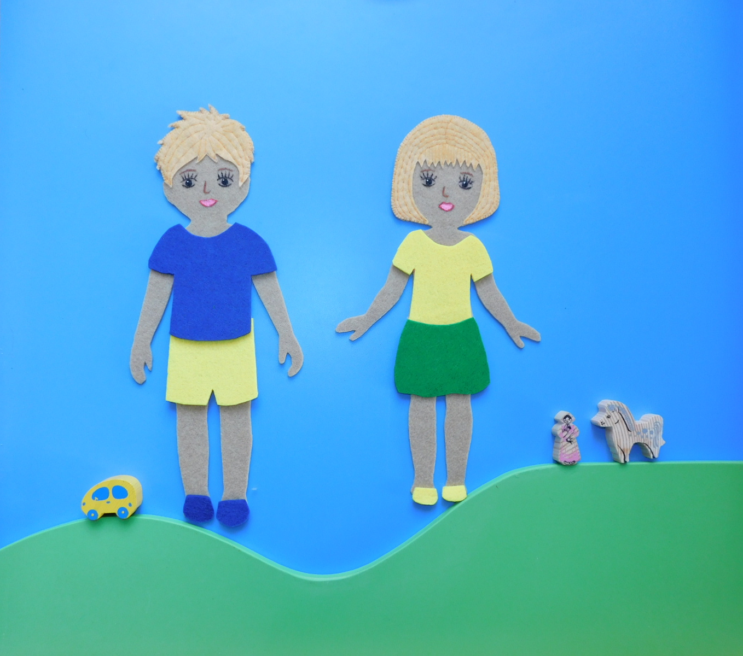

Дидактическая игра из фетра
«На прогулку»
в первой младшей группе

Создание условий для развития самостоятельности, преодоления трудностей при одевании и раздевании малышей первой младшей группы, важная задача и ежедневный кропотливый труд педагогов.
Для решения этой задачи мы используем различные формы работы, в том числе дидактические игры, когда ребята вместе с воспитателем помогают собраться на прогулку игровым персонажам.

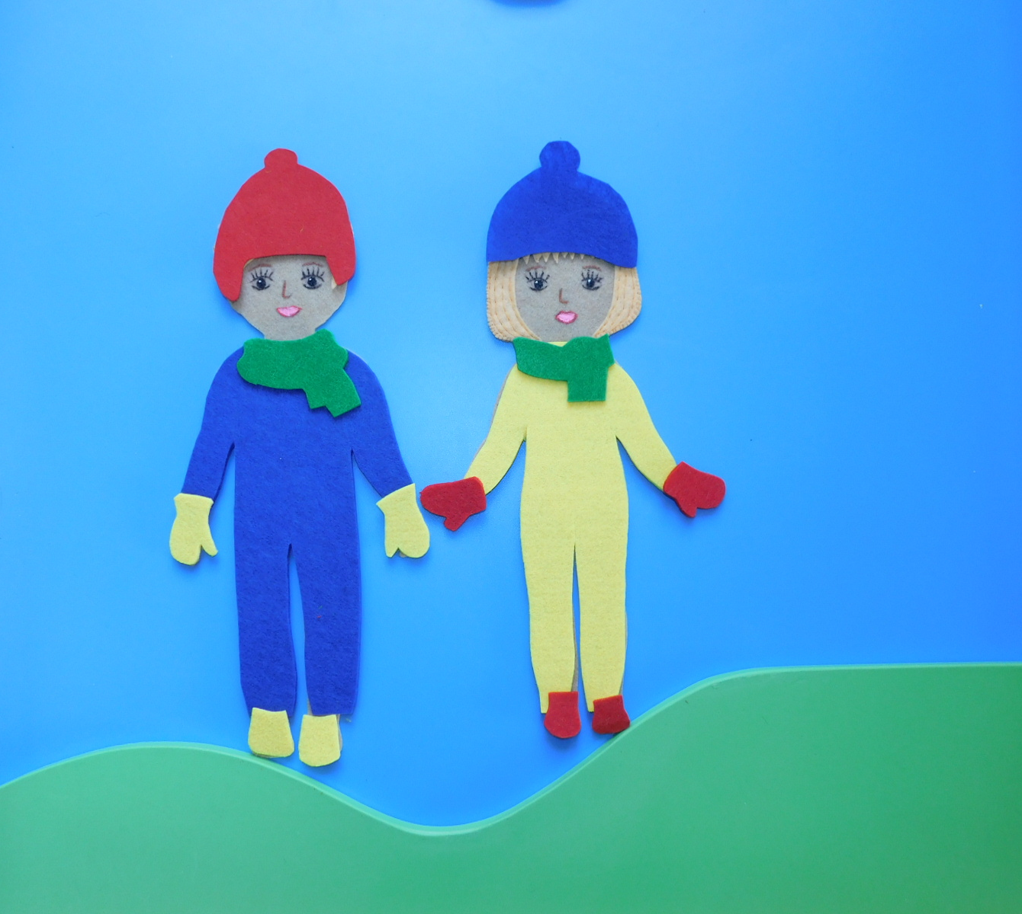

Соблюдем последовательность одевания предметов одежды и соответствие сезонным и погодным условиям.
Игра состоит из наборного нескользящего полотна, фетровых фигур мальчика и девочки и различных комплектов одежды для них по сезонам.
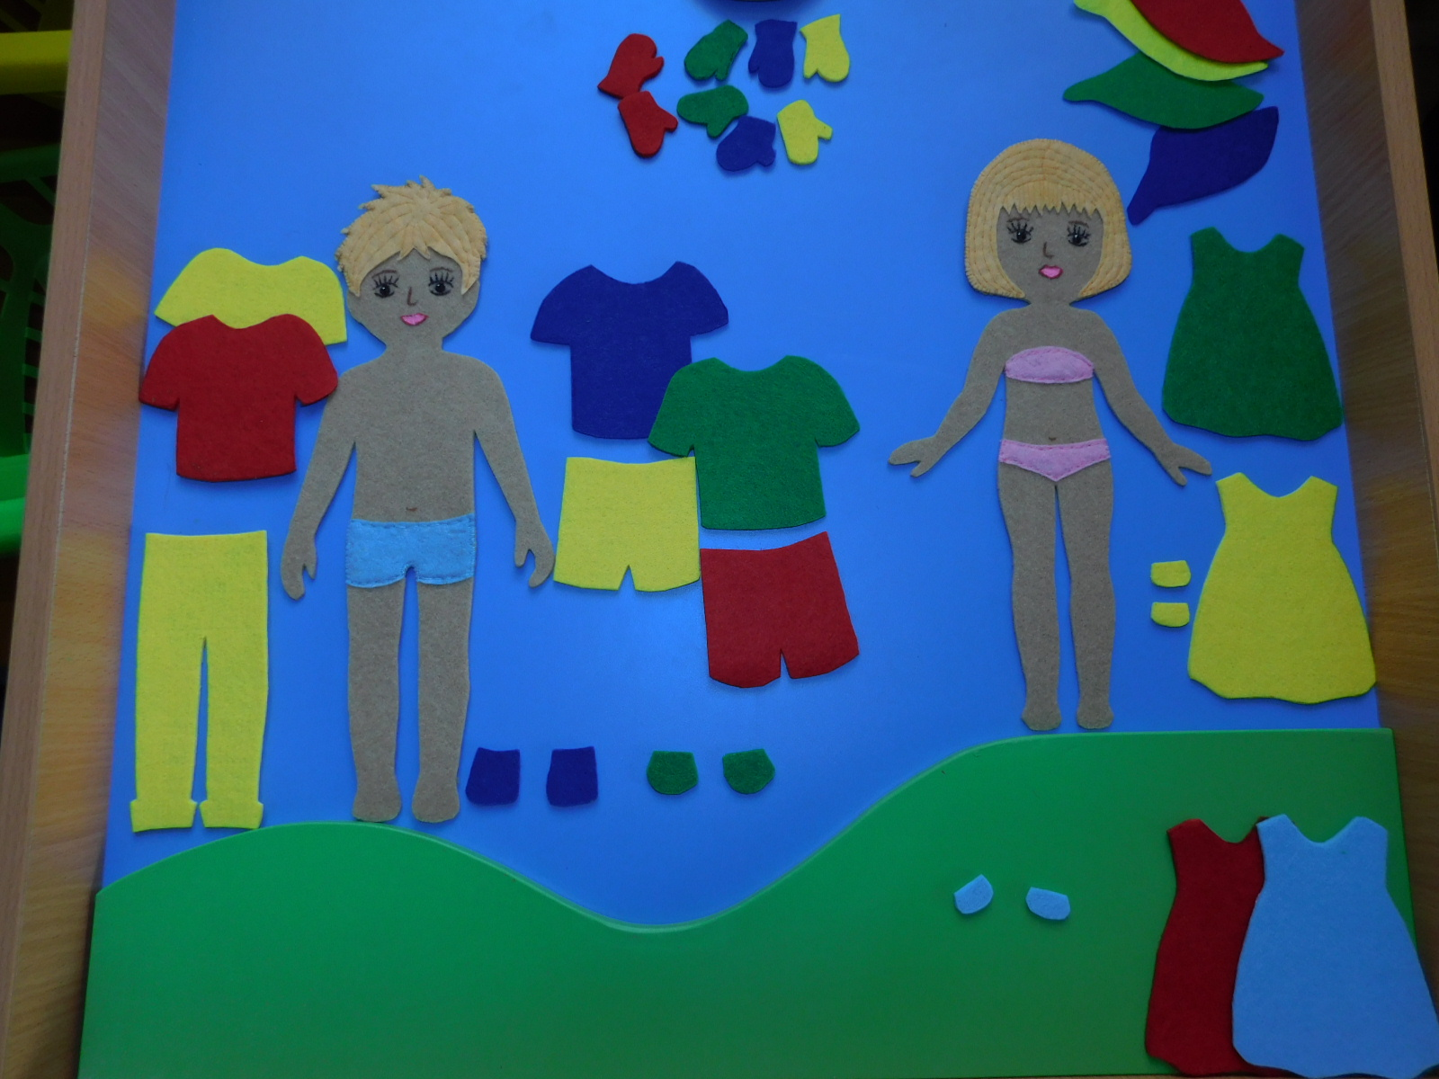

Элементы одежды представлены в гамме основных цветов, что позволяет решать задачи сенсорного развития. Название предметов одежды, сезонных признаков и природных явлений способствует активизации словаря, развитию связной речи и познавательной активности.
Фетровые детали хорошо держат форму, приятны на ощупь, не соскальзывают с основы, игру можно легко дополнить новыми деталями одежды и элементами отображающими времена года или погодные явления: тучи, солнце, снег, лужи, сосульки, дождь, цветы, птицы и др.
При организации игры целесообразно использовать художественное слово: Маша варежку надела…, наденем на ножки…, дождик, дождик, не дожди, дождик, дождик подожди и др.

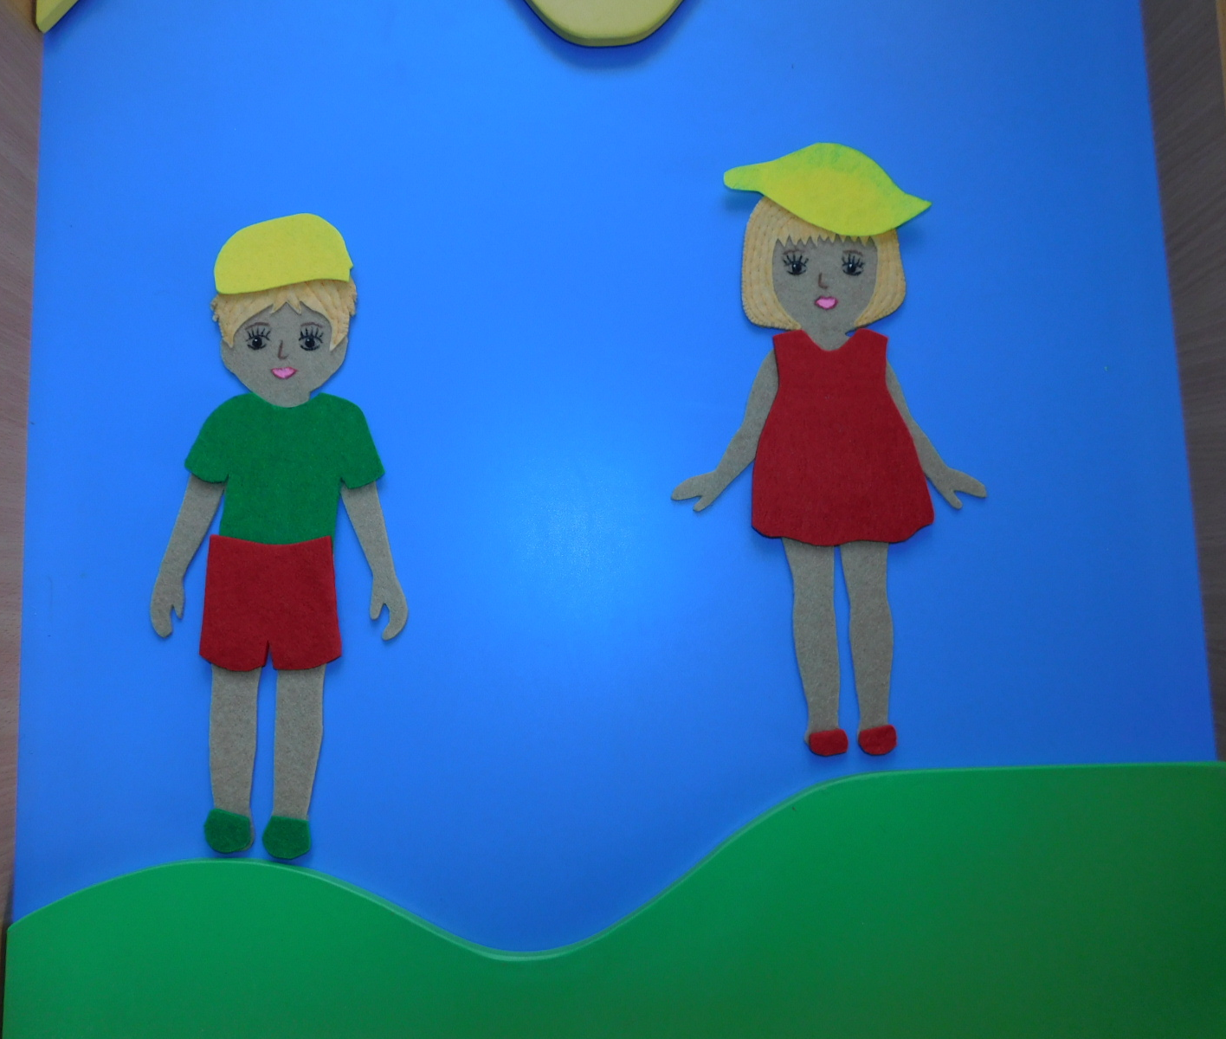

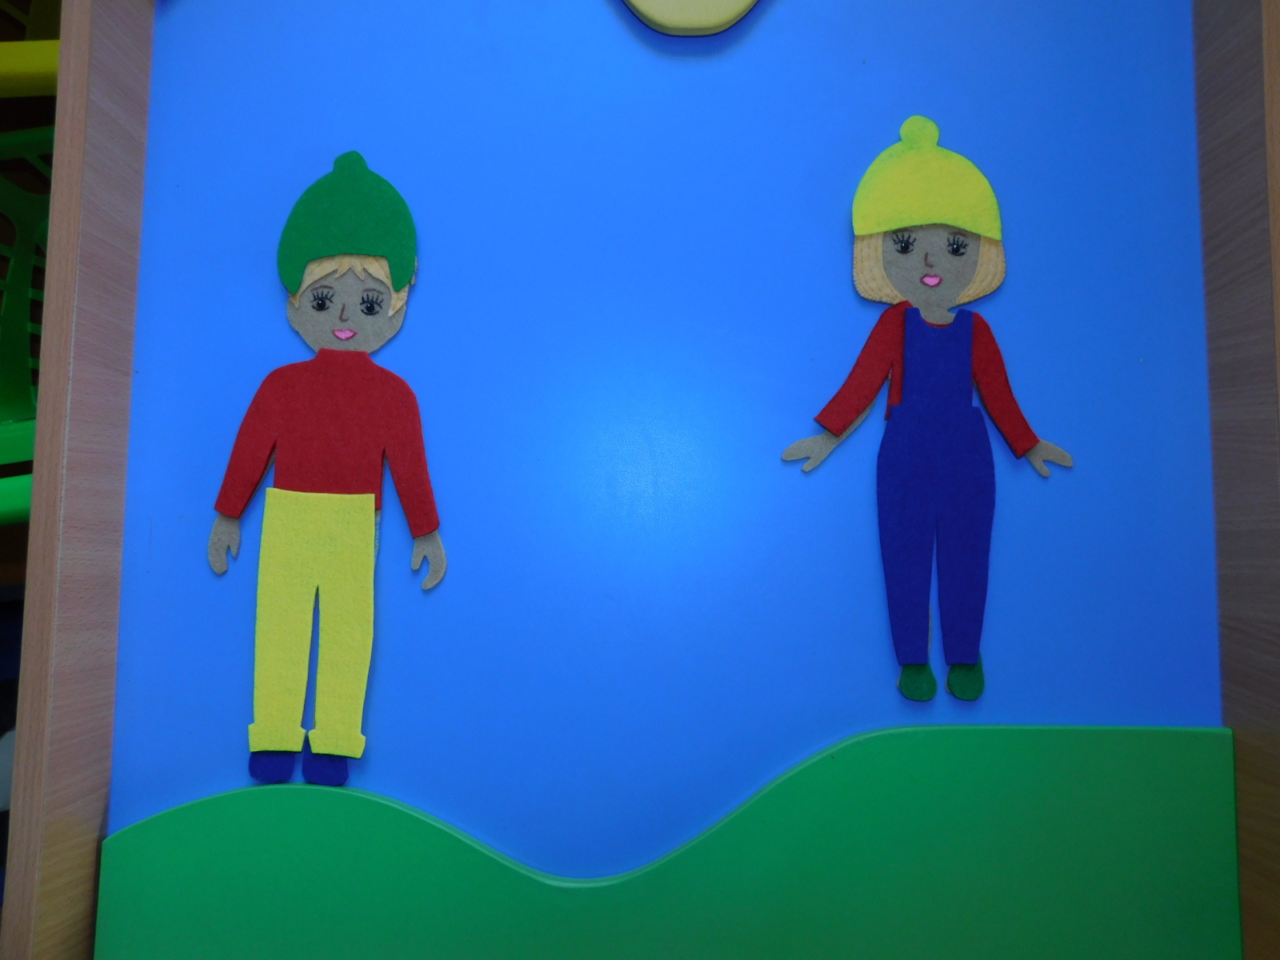

Раз, два, три, четыре, пять
Собираемся гулять.
Завязала Катеньке
Шарфик полосатенький.
Наденем на ножки
Валенки-сапожки
И пойдем скорей гулять,
Прыгать, бегать и скакать.

